LFMN复现后研究周报
日期：2026-09-24
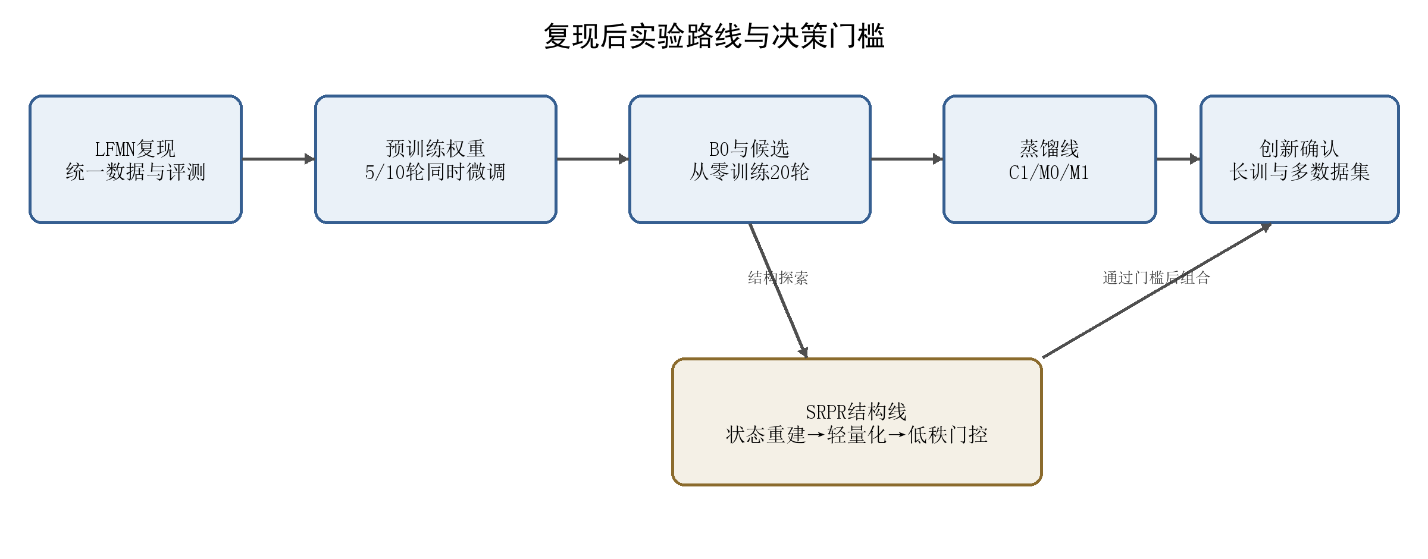
图1复现后实验路线与决策门槛

一、统一实验条件与判断标准
本阶段研究以轻量级 ×4单图像超分辨率为主。正式训练统一使用DIV2K：
- 训练集：DIV2K0001–0800；
- 开发验证集：DIV2K0801–0900，共100张；
- 放大倍率：×4；
- HR patch：256；
- batch size：4；
- 随机种子：1；
- 主损失：L1；
- 最终测试计划：Set5、Set14、B100、Urban100、Manga109。
研究过程分为两个阶段。
第一阶段为了快速淘汰无效结构，原LFMN和修改后的LFMN都从同一份官方预训练权重scale4_model_939.pt开始，同时微调5或10epoch。早期一般先评测DIV2K0801–0810；只有候选在最后3个epoch稳定领先约 +0.01dB，才扩大到0801–0900。扩大到100图后通常需要达到约 +0.02～+0.03dB、SSIM不退化，才值得继续训练。
连续多次微调发现，许多方案的差值只有 ±0.001dB左右，容易受到短训练和预训练权重适配的影响。因此后续改为：B0和候选都从随机初始化开始，在完全相同的协议下训练20epoch；候选必须在最终epoch和最后3～5个epoch都保持正收益，逐图置信区间、SSIM和效率也不能出现明显反证，才继续到40epoch或更长训练。不能只选择中途某个最好epoch作为有效结果。

二、第一阶段：基于官方权重的同时微调
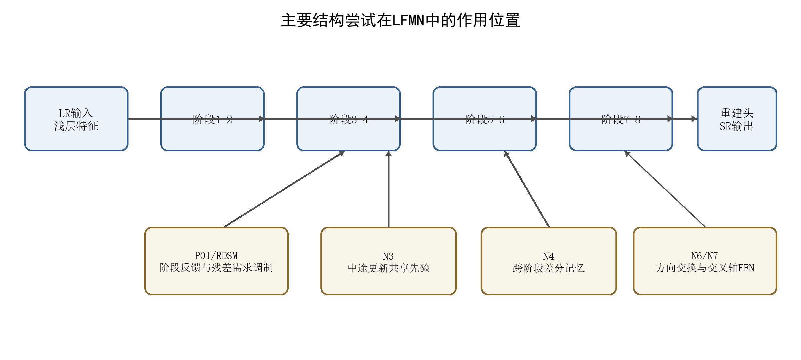
图2主要结构尝试在LFMN中的作用位置

1. 尝试阶段反馈修正SFML（P01）

做了什么
原LFMN的SFML只根据共享浅层特征产生调制参数。该方案在第3、5、7阶段增加轻量反馈分支，根据当前阶段恢复特征预测delta_beta/delta_gamma，希望利用当前恢复状态修正后续特征调制。候选新增4,008个参数，约增加0.528%。

怎么训练
原LFMN和候选都从相同官方权重开始，在DIV2K1–800上同时微调10epoch，学习率1e-5，先验证801–810，再用最终checkpoint验证801–900。为了排除新增分支学习太慢，又单独做了反馈分支10倍学习率实验。

结果
指标 | 原LFMN | 阶段反馈 | 差值
10图epoch10PSNR | 29.784 | 29.788 | +0.004dB
10图最佳PSNR | 29.791 | 29.788 | −0.003dB
10epoch PSNR均值 | 29.7848 | 29.7858 | +0.0010dB
100图最终PSNR | 29.248 | 29.248 | 约0.000dB
100图最终SSIM | 0.8447 | 0.8446 | −0.0001

反馈分支使用10倍学习率后，最佳PSNR仍为29.788dB，没有超过原LFMN的29.791dB。

分析与结论
10图末轮只有 +0.004dB，扩大到100图后完全消失，SSIM还略低；提高新增分支学习率也没有改善。因此不是简单的“新分支没学动”。该方案没有稳定优化，停止采用。

2. 尝试中间特征“双向融合”（N1）

做了什么
计划缓存中间阶段状态，并在最终阶段把早期信息重新投影回来，希望形成跨阶段双向特征融合。

怎么训练
原LFMN和候选从相同官方权重出发，各微调5epoch，训练、数据和随机种子完全一致。

结果
指标 | B0 | N1 | 差值
epoch5PSNR | 29.7849 | 29.7842 | 约 −0.0006dB
最佳PSNR | 29.7887 | 29.7885 | 约 −0.0002dB
最后3轮PSNR | 29.7834 | 29.7831 | 约 −0.0003dB
最终SSIM | 0.83672 | 0.83672 | 约0

分析与结论
候选没有优化。进一步检查代码发现，缓存的状态在 (state + projection(final)) - state中被抵消，实际并没有真正使用中间特征。因此该实现停止，但这个结果不能用于否定所有真正的双向融合方法。

3. 尝试残差需求监督调制（RDSM v1/v2）

做了什么
训练时增加残差探针，估计每个阶段还没有恢复的HR残差；再用路由器预测“剩余重建需求图”，控制各阶段SFML的调制强度。v1通过零初始化阶段增益间接调制；v2去掉标量瓶颈，直接使用需求图调制SFML。

怎么训练
B0、无教师路由、残差监督和完整RDSM都从同一官方权重开始微调5epoch。v2重新运行了匹配的数据随机流和B0。

结果
组别 | 最终PSNR | 最佳PSNR | 最后3轮PSNR | 相对B0 | 最终SSIM
v1B0 | 29.7850 | 29.7864 | 29.7846 | 0 | 0.83661
v1普通路由 | 29.7877 | 29.7877 | 29.7850 | 最后3轮 +0.0004 | 0.83661
v1残差监督 | 29.7877 | 29.7877 | 29.7850 | 最后3轮 +0.0004 | 0.83657
v1完整RDSM | 29.7880 | 29.7880 | 29.7851 | 最后3轮 +0.0005 | 0.83659
v2B0 | 29.7843 | 29.7883 | 29.7833 | 0 | 0.83670
v2直接路由 | 29.7836 | 29.7884 | 29.7825 | 最后3轮 −0.0008 | 0.83671
v2完整监督 | 29.7823 | 29.7884 | 29.7815 | 最后3轮 −0.0018 | 0.83668

分析与结论
v1完整模型最后3轮只提高0.0005dB，属于误差波动；v2直接加强调制后反而下降。说明“剩余需求图”虽然可以学习，但没有稳定转化为最终PSNR。该方向不采用。

4. 尝试中途更新共享先验（N3）

做了什么
在第4阶段后把X4与原共享先验fs拼接，通过轻量瓶颈和深度卷积生成一次先验残差；更新后的先验供阶段5–8共同使用。新增约1,016个参数。

怎么训练
只训练候选5epoch，直接复用同协议、同数据随机流的B0。

结果
指标 | B0 | N3 | 差值
epoch5PSNR | 29.784851 | 29.783829 | −0.001022dB
最佳PSNR | 29.788731 | 29.787678 | −0.001053dB
最后3轮PSNR | 29.783422 | 29.783096 | −0.000326dB
最终SSIM | 0.836724 | 0.836714 | −0.000010

分析与结论
最终值、最佳值和最后3轮都没有超过B0。一次中途先验更新没有带来优化，停止该方案。

5. 尝试跨阶段差分记忆（N4）

做了什么
保存八个阶段输出，用七组相邻差分X_i-X_(i+1) 表示阶段中被删除或改写的信息，再通过7×48个通道门控把有用差分补回最终特征。新增336个参数。

怎么训练
候选从官方权重微调5epoch，复用同协议B0。

结果
指标 | B0 | N4 | 差值
epoch5PSNR | 29.784851 | 29.783976 | −0.000875dB
最佳PSNR | 29.788731 | 29.789581 | +0.000850dB
最后3轮PSNR | 29.783422 | 29.782797 | −0.000626dB
最终SSIM | 0.836724 | 0.836723 | −0.000001

分析与结论
只有一个最佳epoch高0.000850dB，最终和最后3轮均下降，不能挑选单点作为有效结果。该方案停止。

6. 尝试TAB测试时原型自适应（N5）

做了什么
原TAB在训练时会根据当前batch迭代更新聚类中心，但测试时直接使用固定EMA中心。N5不重新训练模型，只在测试时根据当前图像把中心细化1次或3次。

结果
验证范围 | 方法 | PSNR | 相对固定EMA | SSIM | SSIM差值
10图 | 固定EMA | 29.784851 | 0 | 0.836724 | 0
10图 | 细化1次 | 29.791300 | +0.006449dB | 0.836644 | −0.000080
10图 | 细化3次 | 29.788412 | +0.003561dB | 0.836622 | −0.000102
100图 | 固定EMA | 29.247425 | 0 | 0.844723 | 0
100图 | 细化1次 | 29.250805 | +0.003380dB | 0.844631 | −0.000092

分析与结论
扩大到100图后，PSNR优势从 +0.006449dB缩小到 +0.003380dB，SSIM始终下降。该方法只说明TAB对输入自适应有轻微敏感性，不足以作为创新点。

7. 尝试跨窗口方向特征交换（N6）

做了什么
在每个LRSA回拼后增加一个八阶段共享的方向交换器：先用3×3深度卷积提取局部信息，再并行使用1×11和11×1深度卷积交换横纵方向信息，最后由逐阶段门控注入。新增6,480个参数，约增加0.853%。

怎么训练
候选从官方权重微调5epoch，并在训练后对同一候选checkpoint做模块ON/OFF检查。

结果
指标 | B0 | N6 | 差值
epoch5PSNR | 29.784851 | 29.784550 | −0.000301dB
最佳PSNR | 29.788731 | 29.789143 | +0.000412dB
最后3轮PSNR | 29.783422 | 29.783258 | −0.000164dB
最终SSIM | 0.836724 | 0.836711 | −0.000013

同一候选checkpoint中，关闭模块为29.784068dB，打开模块为29.784548dB，模块自身贡献只有 +0.000480dB，且完整候选仍低于独立B0。

分析与结论
模块已经工作，不是门控没有打开；但它只补回了候选主干的一小部分退化，说明与原TAB、LRSA和ConvFFN功能高度冗余。该方案停止。

三、为什么从微调切换为从零训练
连续尝试阶段反馈、残差需求调制、先验更新、阶段差分和方向交换后，最后3个epoch的相对变化基本都在 −0.002～+0.001dB范围内。N5的零训练测试时适配在100图上也只有 +0.003380dB，且SSIM下降。
这些结果说明：依赖官方预训练权重做5epoch微调，新增结构可能只能围绕已有解做很小修补，难以判断架构本身是否更好。因此从N7开始，主要改为B0和候选都从零训练，至少比较20epoch的完整训练轨迹、最终值、最后若干epoch、逐图胜率和置信区间。

四、第二阶段：B0与候选都从零训练

8. 从零验证动态先验（PriorProxy）

做了什么
在中途对共享浅层先验做一次锚定式更新，后续阶段持续使用更新后的先验，进一步检验微调阶段失败是否只是预训练权重限制。

怎么训练
B0和PriorProxy都从零训练150epoch，使用相同DIV2K、seed1、L1、Adam和Cosine2e-4→1e-6。

结果
Epoch | B0PSNR | PriorProxy PSNR | 差值
20 | 28.468 | 28.459 | −0.009dB
40 | 28.619 | 28.627 | +0.008dB
60 | 28.688 | 28.681 | −0.007dB
100 | 28.800 | 28.797 | −0.003dB
150 | 28.850 | 28.847 | −0.003dB
epoch150SSIM | 0.8357 | 0.8357 | 约0

分析与结论
候选在epoch40短暂领先，但前后多次反转，150epoch最终仍低于B0。说明先验演化从微调到从零训练都没有稳定收益，该路线关闭。

9. 从零训练LRSA交叉轴门控FFN（N7）

做了什么
把LRSA回拼后的5×5DWConv替换为1×11水平卷积和11×1垂直卷积，两方向相互做sigmoid门控。TAB保持不变。参数从759,627降为748,875，减少约1.42%。

怎么训练
候选从零训练20epoch，与同协议B0前20epoch比较，Cosine周期统一固定为150。

结果
指标 | B0 | N7 | 差值
epoch12 | 未保存绝对值 | 未保存绝对值 | +0.038235dB
epoch20PSNR | 28.467976 | 28.456758 | −0.011217dB
最后3轮PSNR | 28.454916 | 28.449701 | −0.005215dB
epoch20SSIM | 0.826383 | 0.825870 | −0.000513

分析与结论
epoch12虽然短暂领先 +0.038235dB，但不能选择中途最好点；最终PSNR、最后3轮和SSIM都下降。该方案不继续到60/150epoch。

10. 从零训练频率选择性双路径重建头（N8）

做了什么
保留原LFMN重建tail，同时从浅层特征x0和共享先验fs提取高频响应，通过一次PixelShuffle(4) 直接预测HR细节残差，并用空间置信度控制注入强度。新增5,224个参数，约增加0.688%。

怎么训练
候选从零训练20epoch，与同协议B0比较；训练后再做100图逐图bootstrap、纹理分层和模块ON/OFF诊断。

结果
指标 | B0 | N8 | 差值
epoch1PSNR | 27.583958 | 27.611973 | +0.028015dB
epoch20PSNR | 28.467976 | 28.470938 | +0.002962dB
最后3轮PSNR | 28.454916 | 28.454720 | −0.000196dB
epoch20SSIM | 0.826383 | 0.826151 | −0.000232

100图逐图平均PSNR为 +0.002963dB，95% CI为 [−0.002290,+0.008675]，只有51/100张图为正。高纹理组Q4只有 +0.003020dB，CI仍跨0，SSIM下降0.000373。

分析与结论
候选早期有优势，但最后3轮已经转负；逐图区间跨0，高纹理假设也没有成立。该方案停止，不进入40/150epoch。

11. 软Token路由替换TAB（N9）

做了什么
保留TAB外层残差、LayerNorm和ConvFFN，只把EMA中心、硬分组、IASA/IRCA替换为Fs+Fm条件的每图像软Token路由。另准备近等参数A1和普通mixer对照C0。

当前结果状态
组别 | 参数量 | epoch20PSNR | 状态
B0LFMN | 759,627 | 28.475235 | 已完成并被后续实验复用
A0PCSTR | 733,259 | 当前仓库未找到正式汇总 | 待找回
A1PCSTR-Wide | 759,827 | 当前仓库未找到正式汇总 | 待找回
C0普通mixer | 733,867 | 当前仓库未找到正式汇总 | 待找回

分析与结论
目前只能确认实现和B0，不能判断软Token路由是否有效，暂不作为已完成创新点。

五、蒸馏实验：C1已取得明确有效结果
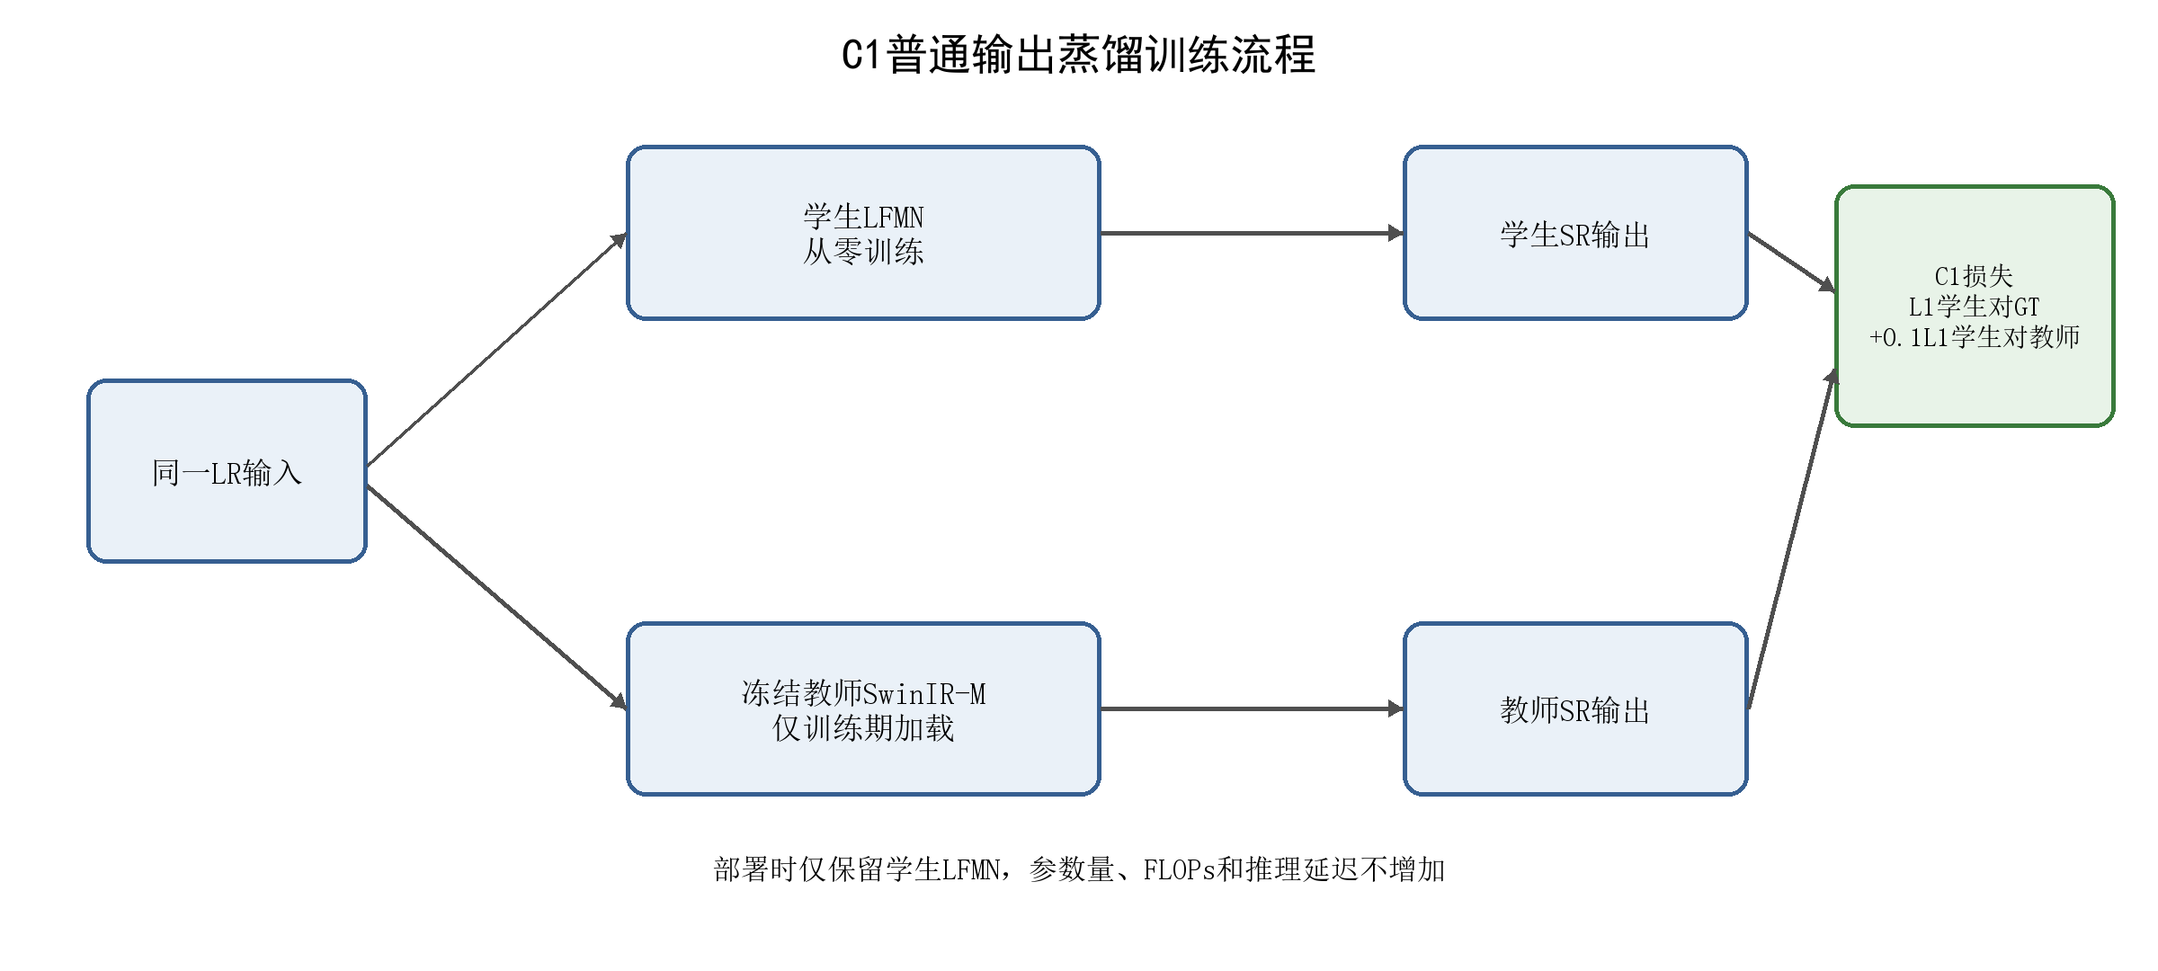
图3C1普通输出蒸馏训练流程

12. 普通输出蒸馏C1、关系蒸馏M0和完整RGCRD M1

蒸馏加载在哪个环节
教师采用官方DIV2K-only SwinIR-M ×4。教师源码和权重在训练器初始化时加载，权重固定、全程eval()，不参加反向传播。
训练时，同一个LR输入同时送入学生LFMN和教师SwinIR-M：
- 学生输出用于原始L1(student_SR, HR)；
- C1再增加0.1 × L1(student_SR, teacher_SR)；
- 教师只在训练期间存在，不保存到学生checkpoint；
- 测试和部署仍只加载原LFMN，参数仍为759,627，推理FLOPs和延迟不增加。
完整RGCRD则不使用普通输出KD，而是在训练时额外读取学生和教师的中间特征，对齐stage4、stage8的局部/全局关系以及二者的关系演化；M1再用教师相对GT的可靠性图对关系蒸馏加权。

怎么训练
B0、C1、M0和M1都从零训练40epoch。训练集为DIV2K1–800，验证集为801–900，×4、patch256、batch4、seed1、Adam2e-4、MultiStep调度。四组同epoch比较。

关键epoch PSNR
Epoch | B0 | C1普通输出KD | M0无门控关系KD | M1完整RGCRD
1 | 27.588591 | 27.572460 | 27.622808 | 27.586382
5 | 28.172905 | 28.173679 | 28.179987 | 28.176577
10 | 28.312510 | 28.324265 | 28.308340 | 28.312952
20 | 28.468542 | 28.485798 | 28.466995 | 28.481186
30 | 28.519985 | 28.539902 | 28.521572 | 28.512060
40 | 28.615593 | 28.647249 | 28.627192 | 28.633238

40epoch汇总
比较 | epoch40 ΔPSNR | 最后5轮平均Δ | 最后10轮平均Δ | 正收益轮数 | epoch40 ΔSSIM
C1−B0 | +0.031656 | +0.029261 | +0.030851 | 37/40 | +0.00085378
M0−B0 | +0.011599 | +0.010176 | +0.008853 | 26/40 | −0.00003797
M1−B0 | +0.017645 | +0.015323 | +0.015893 | 31/40 | +0.00046682
M1−C1 | −0.014011 | −0.013937 | −0.014958 | 8/40 | −0.00038695
M1−M0 | +0.006046 | +0.005148 | +0.007040 | 26/40 | +0.00050479

epoch40的近似绝对SSIM为：B0 0.830019、C1 0.830873、M0 0.829981、M1 0.830486。
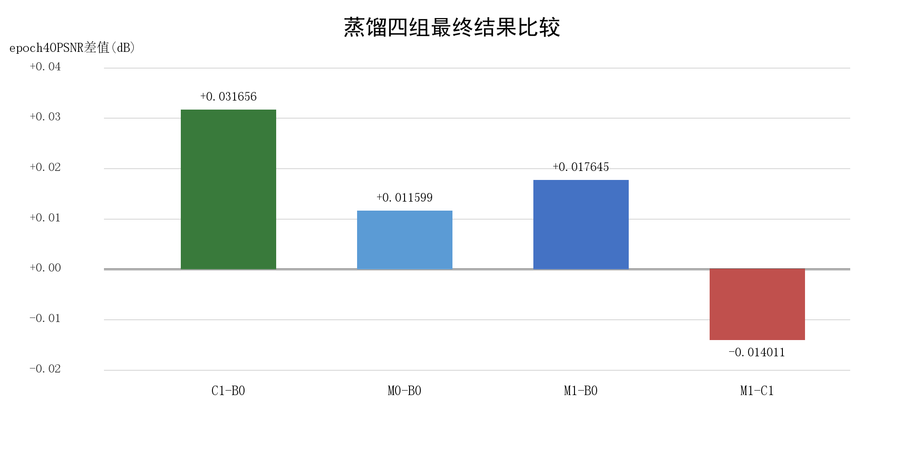
图4蒸馏四组epoch40PSNR差值

100图逐图结果
比较 | 平均ΔPSNR | 胜率 | bootstrap95% CI | 平均ΔSSIM
C1−B0 | +0.031660 | 94% | [+0.025835,+0.037728] | +0.00085400
M0−B0 | +0.011608 | 65% | [+0.006638,+0.017059] | −0.00003787
M1−B0 | +0.017646 | 73% | [+0.010945,+0.024645] | +0.00046712
M1−C1 | −0.014013 | 19% | [−0.021277,−0.006169] | −0.00038689
M1−M0 | +0.006039 | 55% | [−0.001338,+0.013406] | +0.00050498

分析与结论
C1普通输出蒸馏已经取得明确有效结果：最终提高 +0.031656dB，最后5/10轮都稳定在约 +0.03dB，40轮中37轮领先，100图中94张为正，置信区间严格大于0，SSIM也提高约0.000854。这是目前最稳定、最清晰的优化结果。
M0说明关系蒸馏本身也有 +0.011599dB的正收益。M1相对B0提高 +0.017645dB，说明完整RGCRD有效；但M1比C1低0.014011dB，而M1相对M0的逐图置信区间跨0。因此当前不能说复杂RGCRD优于普通输出蒸馏，也不能充分证明可靠性门控的贡献。
当前决定是：C1已确认有效，可作为后续所有结构候选的有效训练策略；但“普通输出KD”本身创新性较弱。RGCRD若要成为独立创新点，必须在C1基础上加入关系信息后继续超过C1，而不能只与B0比。 下一步应做C1 + relation/evolution的互补性实验，并以D1−C1为主要判断指标。

六、SRPR框架的连续改进与当前进展
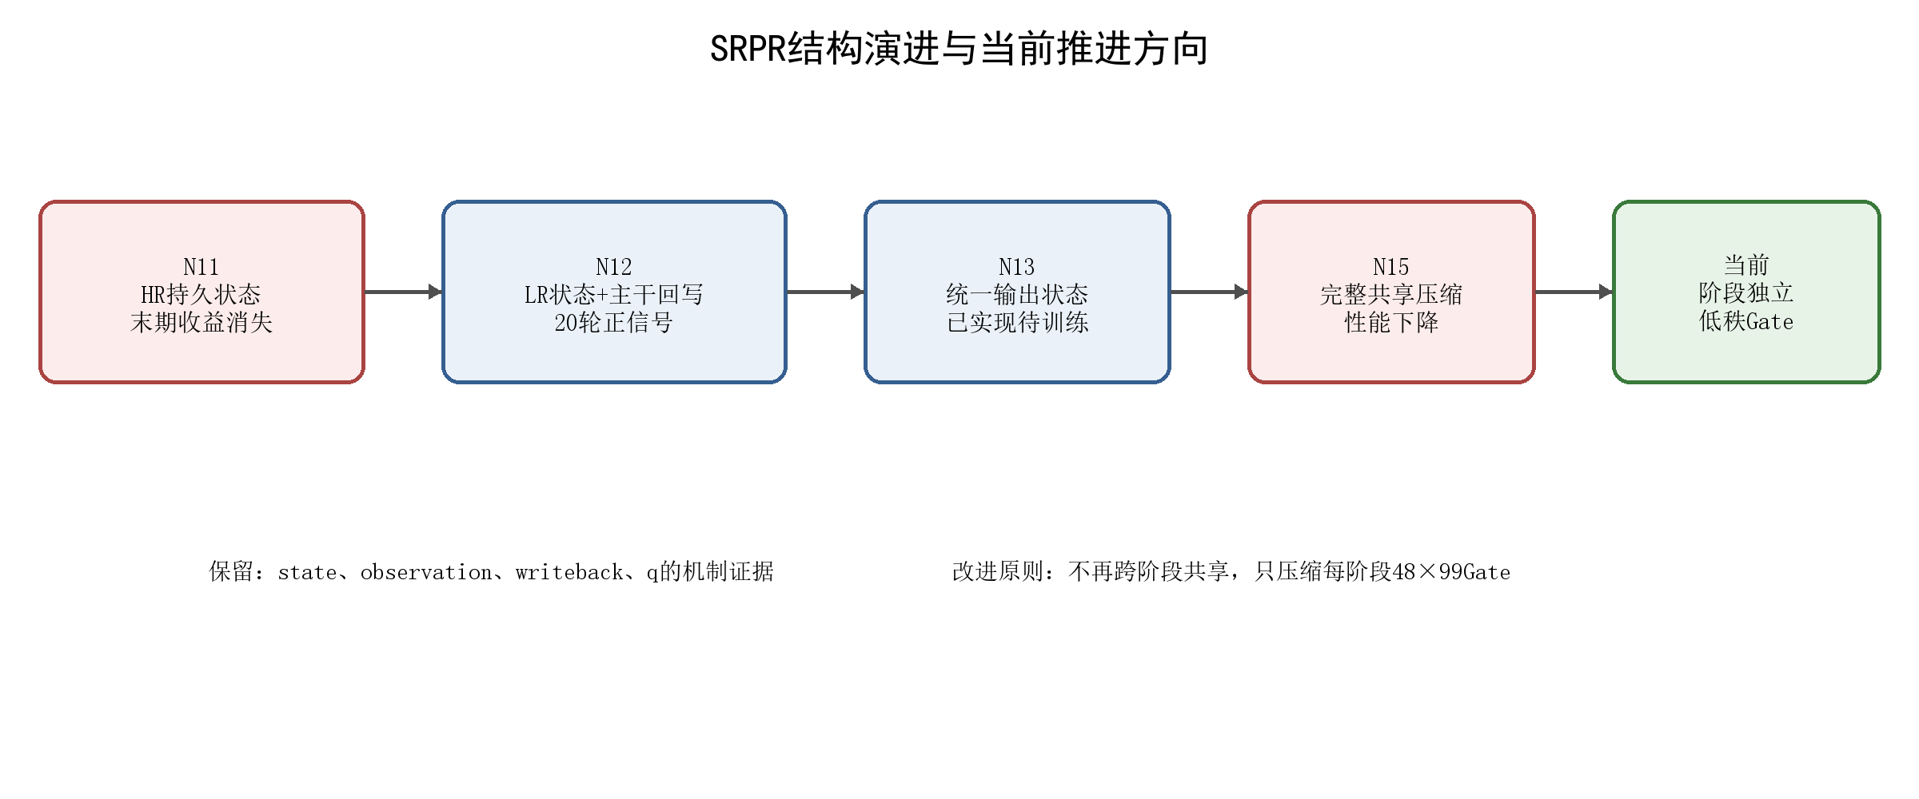
图5SRPR结构演进与当前推进方向

13. SRPRv1：HR持久重建状态（N11）

做了什么
在HR空间维护48通道持久状态。每个阶段根据当前HR估计和LR输入计算观测残差，通过反投影、门控近端更新和HR residual update逐阶段修正结果。

怎么训练
N11从零训练20epoch，复用同协议N9B0。

结果
指标 | B0 | N11 | 差值
epoch1PSNR | 27.603727 | 27.778252 | +0.174524dB
epoch20PSNR | 28.475235 | 28.476057 | +0.000822dB
epoch20SSIM | 0.826140 | 0.826629 | +0.000489
最后5轮PSNR差 | — | — | −0.001668dB

分析与结论
早期优势快速衰减，最后5轮已经转负，而且参数和延迟明显增加。SRPRv1停止，但说明持久重建状态值得进一步重构。

14. SRPRv2：LR持久状态与主干回写（N12）

做了什么
把N11的HR48通道状态改为LR48通道persistent state。每阶段用当前特征形成临时HR估计，经bicubic analysis得到观测残差并反投影回LR；近端更新同时更新state、回写下一阶段主干特征，并维护3通道RGB修正状态q。

怎么训练
N12与B0都从零训练20epoch；20epoch出现稳定正信号后，两组从各自checkpoint严格续训到40epoch。

20epoch结果
指标 | B0 | N12 | 差值
epoch1PSNR | 27.603727 | 27.633535 | +0.029808dB
epoch20PSNR | 28.475235 | 28.488039 | +0.012804dB
epoch20SSIM | 0.826140 | 0.826292 | +0.000152
最后5轮PSNR差 | — | — | +0.011672dB
逐图胜率 | — | — | 74%
逐图95% CI | — | — | [+0.007166,+0.018843] dB

40epoch结果
指标 | B0 | N12 | 差值
epoch40PSNR | 28.630186 | 28.625822 | −0.004364dB
epoch40SSIM | 0.830504 | 0.830547 | +0.000043
最后5轮PSNR差 | — | — | +0.007066dB
逐图胜率 | — | — | 53%
逐图95% CI | — | — | [−0.012260,+0.002455] dB

参数从759,627增至841,563，约增加10.8%；服务器中位延迟从23.94ms增至34.90ms，增加约45.8%。

分析与结论
SRPRv2在20epoch出现了可靠正信号，是结构方向中最有价值的阶段性进展；但到40epoch终点反转，逐图区间跨0，延迟代价也过大。因此当前实现不作为最终创新点，但state、observation、writeback和q的因果审计都证明它们确实被模型使用，SRPR机制仍值得继续做轻量化重构。

15. SRPRv3：统一最终输出状态（N13）

做了什么
删除N12的独立48通道state、3通道q、代理stage probe和八套proximal core；改为第2/4/6/8阶段使用共享轻量头更新同一个HR RGB状态，并把该状态同时作为观测反馈对象和最终输出。

当前阶段
本地结构、梯度、AMP、严格重载和真实DIV2K单batch已通过。参数降到596,495，比B0少21.48%；Conv2d MAC约减少60.63%。当前仓库没有正式20epoch PSNR汇总，因此只能算已实现、待正式训练，不能写成已取得精度提升。

16. CPES跨阶段关系共享诊断（N14）

做了什么
计划让不同TAB阶段共享低秩关系原型。正式编码前先冻结B0，检查相邻阶段的TAB响应是否真的可以共享。

结果
四个相邻阶段对的rank-8共享/独立误差比分别为1.2413、1.2325、1.1954、1.3001，全部超过1.10否定线；动态响应预测相对静态输入平均下降1.86%。

分析与结论
相邻阶段没有足够的可共享功能基础，因此没有进入正式候选训练。

17. SRPR-SS：半共享重建动力学（N15）

做了什么
保留N12已证明必要的state、observation、writeback和q，但把八套proximal core改为一套跨阶段共享核，再用阶段特异scale/bias表达差异，目标是降低N12的参数冗余。

怎么训练
N15从零训练20epoch，与同协议B0比较。

结果
指标 | B0 | N15 | 差值
epoch20PSNR | 28.475235 | 28.468227 | −0.007008dB
最后5轮PSNR差 | — | — | −0.007618dB
逐图胜率 | — | — | 41%
逐图95% CI | — | — | [−0.012066,−0.002061] dB
SSIM差 | — | — | −0.0001518

参数只增加1.825%，但Conv2d MAC增加13.947%，服务器中位延迟增加28.814%。

分析与结论
完整跨阶段共享损害了阶段表达，精度和效率都没有通过，不进入40epoch。

18. SRPR当前正在推进的方向
对N12checkpoint的共享审计表明，candidate、gate、writeback、q-update即使选择最佳单一阶段作为八阶段donor，仍分别损失0.094、0.083、0.172、0.032dB，因此不能继续做跨阶段共享。
当前改为保留八个阶段的独立功能，只压缩每阶段参数量最大的48×99gate。已完成阶段特异SVD低秩审计代码和本地验证；rank8理论整网参数为812,955，相对B0增加约7.02%，低于N12的10.8%。目前等待服务器100图低秩审计结果。只有PSNR损失、置信区间和SSIM满足预注册门槛，才实现独立的99→r→48低秩gate，并从零训练20epoch。
因此SRPR当前进展为：
•N11：HR状态，早期有效但后期消失 → 关闭
•N12：LR状态+主干回写，20epoch有效、40epoch不稳定 → 保留机制证据
•N13：统一输出状态，已实现但缺正式训练结果 → 待补
•N15：完整共享压缩失败 → 关闭
•当前：阶段独立低秩gate审计 → 正在推进

七、当前最重要的结论与下一步
- 早期连续5/10epoch微调实验的改进基本只有千分之一dB，阶段反馈、残差需求、先验更新、阶段差分和方向交换均没有形成稳定收益，因此已从“预训练后短微调”转为“B0与候选都从零训练”的公平对照。
- 从零结构实验中，N7和N8都未通过20epoch；N12在20epoch出现 +0.012804dB，但40epoch反转，说明结构正信号仍不够稳定。
- C1普通输出蒸馏是目前唯一达到约 +0.03dB、最后多轮稳定、逐图CI严格为正且SSIM同步提高的明确有效方案。 它可以作为后续模型训练策略，但普通输出KD本身论文创新性不足。
- RGCRD的关系蒸馏也有效，但完整M1不如C1。下一步不是继续盲目增加关系损失权重，而是在C1基础上加入关系/演化监督，验证它是否能提供超过普通KD的独立增益。
- SRPR结构线当前最值得推进的是阶段独立低秩gate；先完成百图审计，再决定是否从零训练新候选。
- N9和N13需要找回正式服务器结果；若没有实际完成，应重新排期或关闭，不能长期停留在“已实现但没有PSNR”的状态。
当前研究主线建议为：
•主线一：C1普通输出KD（已确认有效）
•→ C1 + relation/evolution互补实验
•→ 若超过C1，再形成RGCRD-V2创新点
•主线二：SRPR阶段独立低秩gate（正在审计）
•→ 审计通过后从零20epoch
•→ 若有效，再与C1训练策略组合
最终只有在DIV2K validation上冻结结构和训练策略后，才一次性评测Set5、Set14、B100、Urban100、Manga109，并与相近参数量和FLOPs的轻量超分论文公平比较。

